**Квест по русскому языку.**

2 класс.

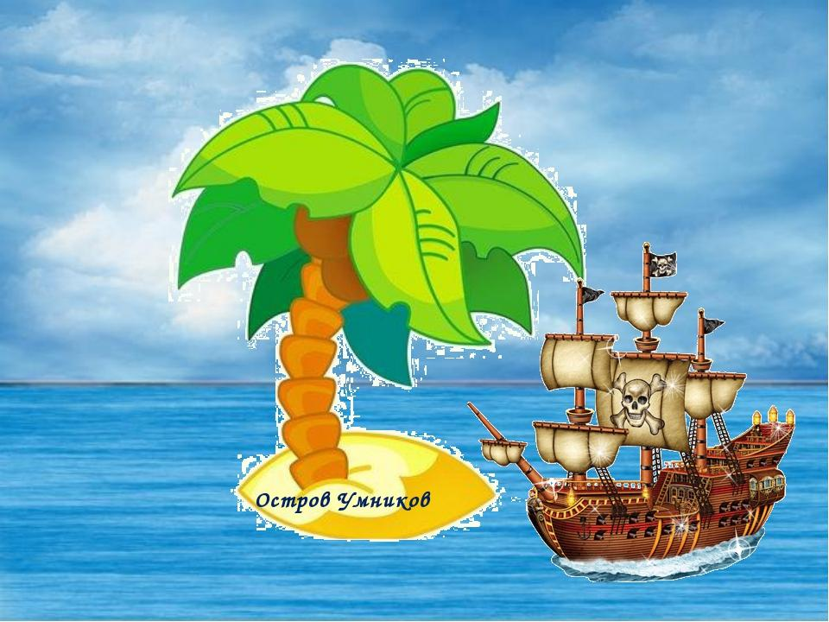

Разбушевавшаяся стихия стала причиной бедствия, в результате которого ребята оказались в открытом море, разделенные на 4 группы. Они очень устали и выбились из сил. Оглядевшись, они увидели, что на пути к острову – архипелаг, т.е. группа островов, расположенных близко друг к другу. Попав туда, нашли странный конверт. Что же в нём…?

Ребятам необходимо пройти архипелаги и выполнить ряд заданий. Попадая на архипелаг, они находят там конверт. В нём задания по русскому языку. Только после того, как общее количество баллов записано в путеводитель, им открывается дорога на следующий остров. Только пройдя все преграды, ребята смогли добраться до острова. А там их ждала награда, сундучок с сокровищами..?

**Цель:** повторить, закрепить изученный материал, подготовиться к контрольной работе, развивать навыки работы в команде.

**Оборудование:** оформление кабинета в виде острова с «затаенными уголками», карточки с заданиями, листы оценивания, «отпечатки следов»

**Ход урока:**

1. Орг. момент. Делятся на смешанные группы (создаются 4 группы со 2 - А 2 – Б 2-В 2-Г классов)

- Добрый день, дорогие ребята! Наш урок пройдет в форме квеста (это означает поиск). Представьте себе…

Разбушевавшаяся стихия стала причиной бедствия, в результате которого вы оказались в открытом море, разделенные на 2 группы. Вы знаете, что остров недалеко. Но вы устали и выбились из сил. Оглядевшись, вы увидели, что на пути к острову – архипелаг, т.е. группа островов, расположенных близко друг к другу. Попав сюда, нашли странный конверт. Что же в нём?

Итак, узнаем, что же в письме…

«Приветствую вас, о потерпевшие крушение! Чтобы добраться до острова (стола учителя), вам необходимо пройти 4 архипелага и выполнить ряд заданий. Попадая на архипелаг, вы находите там конверт. В нём задания по русскому языку. Выполнив все задания (насколько это в ваших силах, причем без ошибок), помогать будут эксперт (учитель), вы получите награду! Только после того, как общее количество баллов записано в путеводитель, вам открывается дорога на следующий остров. Только пройдя все преграды, вы доберётесь до острова. А там вас ждёт награда, и, может быть даже сундучок с сокровищами? Итак, игра начинается! Удачи!»

1. **Остановка в Тихой гавани** **(5 мин.)**

Готовы? Мы находимся в тихой гавани. Видим бутылку, которую прибило к берегу. Давайте посмотрим, что же в ней находится. Да здесь какой - то конверт.

**Выписать гласные звуки:**

Я люблю свой родной язык!  
Он понятен для всех,  
Он певуч,  
Он, как русский народ, многолик,  
Как держава наша, могуч.

**Выписать гласные звуки:**

Недвусмысленный и прямой,  
Он подобен правде самой.  
Он, как наши мечты, велик,  
Животворный русский язык!

**2.Остров Умников (5 мин.)**

**Запишите по алфавиту фамилии писателей.**

Пушкин, Лермонтов, Щедрин, Белов, Яковлев, Акунин, Кольцов, Носов, Фет, Тютчев, Чехов, Достоевский, Толстой, Булгаков.

3.**Остров Фонетики. (5 мин.)**

Выполнить фонетический разбор слов:

СОКРОВИЩЕ ЛЮБОВЬ ПУТЕШЕСТВИЕ

МОРКОВЬ ПРИКЛЮЧЕНИЕ ПИРАТ

**4. Остров Обезьян.** Ребята, поступил сигнал бедствия с острова, ребят захватили в плен, нужно, как можно быстрее их освободить, выполнив очередные задания.

**Занимательная пятиминутка.**

Метаграммы.

1.Со звуком С я не вкусна.

Но в пище каждому нужна.

С М берегись меня, не то

Я съем и платье, и пальто.

                                              Соль – моль.

2.С Б мучительной бываю

С Р актёру я нужна.

С С для повара важна.

                                             Боль – моль – роль – соль.

3.Я с Л смягчённым – под землёй

Бываю каменной и бурой,

А с твёрдым – в комнате любой,

В геометрической фигуре.

                                                  Угол – уголь.

4. Я живу в дупле в лесу,

Грызть орешки я люблю.

Если сменишь Е на У,

Я твой голод утолю.

Белка – булка

**-**Наконец – то мы у цели, соберем нашу карту, посмотрим, в какой стороне выход с острова. Молодцы! Успешно справились со всеми заданиями. А вот и клад, посмотрим, что в сундуке находится…

" Дорогие ребята! Вам в руки попал самый большой клад, каким только может владеть человек. Этот клад русский язык. Он приведёт вас к новым открытиям безбрежных знаний, он поможет вам в безвыходных ситуациях, он ваш друг, наставник, советчик. Учите русский язык, любите русский язык и он ответит вам тем же».

– А теперь в наши самолеты и полетим за новыми знаниями на другие острова.

**ТИХАЯ ГАВАНЬ**

**Задание 1**

**Выписать гласные звуки:**

Я люблю свой родной язык!  
Он понятен для всех,  
Он певуч,  
Он, как русский народ, многолик,  
Как держава наша, могуч.

**ТИХАЯ ГАВАНЬ**

**Задание 1**

**Выписать гласные звуки:**

Недвусмысленный и прямой,  
Он подобен правде самой.  
Он, как наши мечты, велик,  
Животворный русский язык!

**ОСТРОВ УМНИКОВ**

**Задание 2**

**Запишите по алфавиту фамилии писателей.**

Пушкин, Лермонтов, Щедрин, Белов, Яковлев, Акунин, Кольцов.

**ОСТРОВ УМНИКОВ**

**Задание 2**

**Запишите по алфавиту фамилии писателей.**

Носов, Фет, Тютчев, Чехов, Достоевский, Толстой, Булгаков.

**ОСТРОВ УМНИКОВ**

**Задание 2**

**Запишите по алфавиту фамилии писателей.**

Чехов, Грибоедов, Блок, Пушкин, Барто, Дюма, Куприн

**ОСТРОВ УМНИКОВ**

**Задание 2**

**Запишите по алфавиту фамилии писателей.**

Твардовский, Набоков, Маршак, Толстой, Есенин, Пришвин, Лермонтов.

**ОСТРОВ ФОНЕТИКИ**

**Задание 3**

Выполнить фонетический разбор слов:

СОКРОВИЩЕ ЛЮБОВЬ ПУТЕШЕСТВИЕ

**ОСТРОВ ФОНЕТИКИ**

**Задание 3**

Выполнить фонетический разбор слов:

МОРКОВЬ ПРИКЛЮЧЕНИЕ ПИРАТ

**ОСТРОВ ОБЕЗЬЯ**

**Задание 4**

Отгадать метаграммы (загадки, ответы в которых

разнятся только одним звуком)

1.Со звуком С я не вкусна.

Но в пище каждому нужна.

С М берегись меня, не то

Я съем и платье, и пальто.

_____________ –______________

2.С Б мучительной бываю

С Р актёру я нужна.

С С для повара важна.

____________ – __________ – ____________

3.Я с Л смягчённым – под землёй

Бываю каменной и бурой,

А с твёрдым – в комнате любой,

В геометрической фигуре.

__________– ___________

4. Я живу в дупле в лесу,

Грызть орешки я люблю.

Если сменишь Е на У,

Я твой голод утолю.

__________ – _________

**ОСТРОВ ПУТАНИЦЫ**

**Задание 5**

*Запишите количество букв и звуков для каждого слова*

Полью, яростный, бесконечность, ямка, сырая, знания, лед, упаковка, январь

**ОСТРОВ ПУТАНИЦЫ**

**Задание 5**

*Запишите количество букв и звуков для каждого слова*

Полью, яростный, бесконечность, ямка, сырая, знания, лед, упаковка, январь

**ОСТРОВ ПУТАНИЦЫ**

**Задание 5**

*Запишите количество букв и звуков для каждого слова*

Полью, яростный, бесконечность, ямка, сырая, знания, лед, упаковка, январь

**ОСТРОВ ПУТАНИЦЫ**

**Задание 5**

*Запишите количество букв и звуков для каждого слова*

Полью, яростный, бесконечность, ямка, сырая, знания, лед, упаковка, январь.

**КОМАНДА**

_______________________________________

|  |  |  |  |
| --- | --- | --- | --- |
| **ОСТРОВ** | **Правильность выполнения** | **Командная работа** | **Дисциплина** |
| *ТИХАЯ ГАВАНЬ* |  |  |  |
| *ОСТРОВ УМНИКОВ* |  |  |  |
| *ОСТРОВ ФОНЕТИКИ* |  |  |  |
| *ОСТРОВ ОБЕЗЬЯН* |  |  |  |
| *ОСТРОВ ПУТАНИЦЫ* |  |  |  |

Итог -____________________________________